Викторина по басням Крылова.
1. В какой басне есть такие слова: «Воз и ныне там»
А) Мартышка и очки
Б) Волк на псарне
В) Лебедь, рак и щука
Г) Демьянова уха

2. На кого лаяла Моська?
А) На ежа
Б) На Ужа
В) На льва
Г) На слона

3. В чем виноват Ягненок в басне «Волк и Ягненок»?
А) В том, что намутил воду волку
Б) В том, что волку хочется есть
В) В том, что разбудил волка
Г) В том, что напугал волка

4. Продолжите предложение из басни: «Беда, коль пироги начнет печи сапожник, а сапоги тачать….»
А) Пирожник
Б) Мороженник
В) Дворник
Г) Дорожник

5. Куда села ворона с кусочком сыра?
А) На пенек
Б) На ветку
В) На ель
Г) На дерево

6. Куда пустился хитрый волк ил басни «Волк на псарне»?
А) Наутек
Б) В угол
В) В лес
Г) В переговоры

7. «За что же, не боясь греха, Кукушка хвалит Петуха?»
А) За то, что он красивый
Б) За то, что он хвалит Кукушку
В) За то, что он является ее другом
Г) За то, что он помог ей

8. Чем занималась Стрекоза летом?
А) Купалась
Б) Помогала Муравью
В) Пела
Г) Летала к сестре
9. «Я тебя знаю».Из какой басни эта мораль? (соедини стрелкой басню и мораль)
«Уж сколько раз твердили миру,
Что лесть гнусна, вредна; но только все не впрок,
И в сердце льстец всегда отыщет уголок». «Ларчик»

«Вперед чужой беде
не смейся, Голубок!» «Ворона и лисица»

«Когда в товарищах согласья нет,
На лад их дело не пойдет,
И выйдет из него не дело, только мука». «Чиж и голубь»

«Случается нередко нам
И труд и мудрость видеть там,
Где стоит только догадаться
За дело просто взяться». «Лебедь, щука и Рак»

10.Из какой басни это предложение: «Из кожи лезут вон, а возу все нет ходу».
А) Слон и Моська
Б) Лебедь, Рак и Щука
В) Мартышка и очки
Г) Ларчик

11. Из какой басни следующие слова: «Голубушка, как хороша!»
А) Слон и Моська
Б) Ворон и Лисица
В) Лягушка и Вол
Г) Волк и Ягненок

12.Из какой басни эти слова: «Куда оно? Какая вещь пустая!Не глупо ль, что его высоко так ценят?»
А) Ворона и Лисица
Б) Свинья под Дубом
В) Петух и жемчужное зерно
Г) Волк и ягненок

13. «Ларчик».
– В ларчике собраны разные предметы. Вы должны вспомнить, какому герою они принадлежат.
зеркало –
зерно –
силок –
кусочек сыра –
жёлуди –
14. «Ребусы. Угадай название басни».
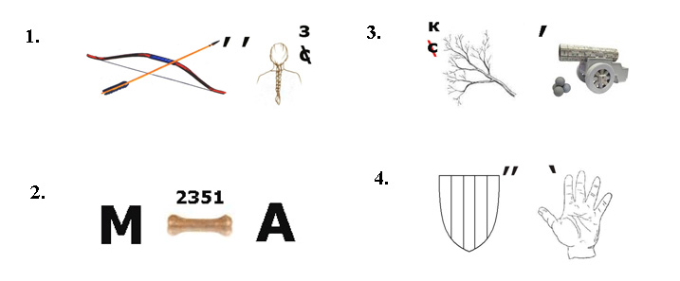
15. «Доска объявлений»
– Прочитайте, объявления. Кому из героев басен они могли принадлежать?
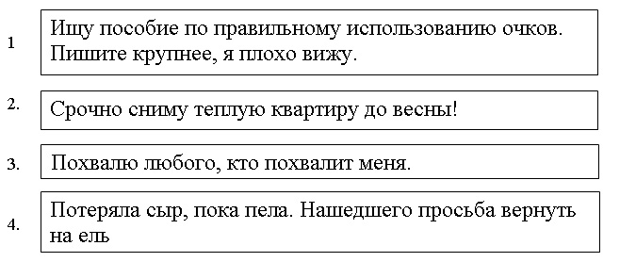
16. «Кто сказал такие слова?»
- «Голубушка, как хороша!
Ну что за шейка, что за глазки!»

- «Все про очки мне лишь налгали;
А проку на волос нет в них».

- «Друзья! К чему весь этот шум?
Я, ваш старинный сват и кум…»

  - «Не оставь меня, кум милый!
Дай ты мне собраться с силой…»

- «Погодите!
Как музыке идти? Ведь вы не так сидите».

